## Homework 4: GMM-based Color Image Segmentation **Report**

# 1) 程式執行環境及說明

Ubuntu 20.04.4 LTS

Python 3.9.7

jupyter-client 7.3.0

jupyter-core 4.10.0

Package:

Opencv-python 4.5.5.64

Numpy 1.22.3

pandas 1.4.2

scikit-learn 1.0.2

matplotlib 3.5.1

其他modules在requirements.txt中列舉

**2) 三個scenarios的實驗報告**

**(1) Scenario 1:**

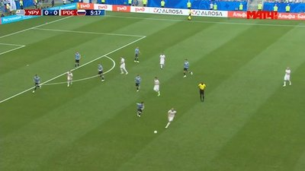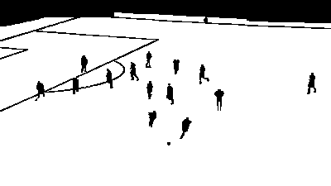

上兩圖由左至右為原圖、預想結果

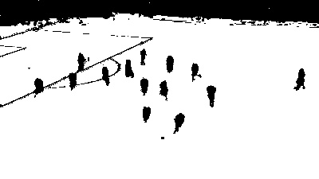

在2 mixture components之執行結果

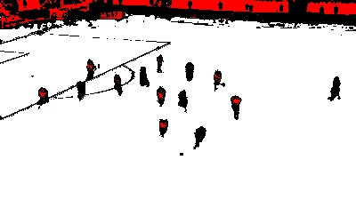

在3 mixture components之執行結果

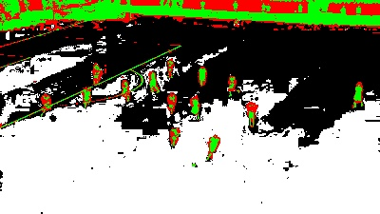

在4 mixture components之執行結果

**(2) Scenario 2:**

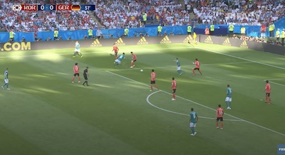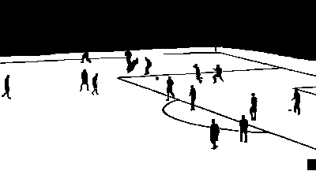

上兩圖由左至右為原圖、預想結果



在2 mixture components之執行結果

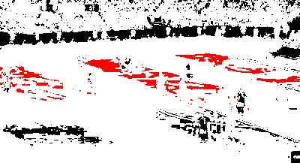

在3 mixture components之執行結果

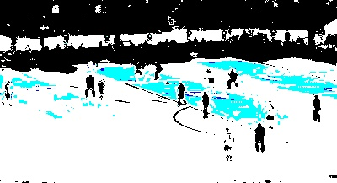

在4 mixture components之執行結果

**(2) Scenario 3:**





上兩圖由左至右為原圖、預想結果

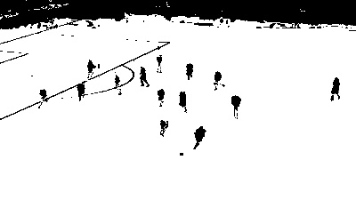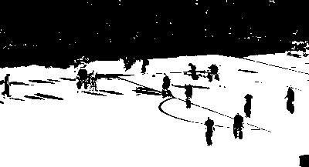

在2 mixture components之執行結果

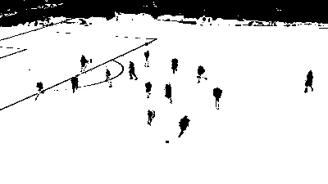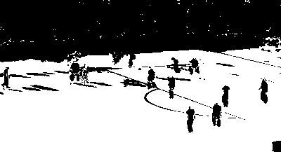

在3 mixture components之執行結果

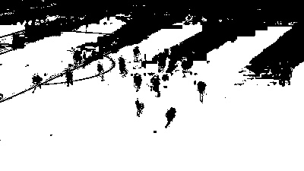

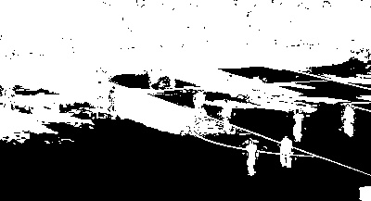

在4 mixture components之執行結果

**3) 切割效能以pixel accuracy表示**

|  |  |  |  |  |
| --- | --- | --- | --- | --- |
|  | | 2 mixture components | 3 mixture components | 4 mixture components |
| Scenario 1 | | 97.09% | 96.95% | 97.17% |
| Scenario 2 | | 59.92% | 66.53% | 82.06% |
| Scenario 3 | soccer1 | 97.49% | 90.06% | 83.52% |
| soccer2 | 91.16% | 85.49% | 21.22% |